
ЗВЯГЕЛЬСЬКА МІСЬКА РАДА
РІШЕННЯ
п’ятдесят перша сесія восьмого скликання
______________ № _______
Про затвердження Положення про порядок виготовлення, встановлення та демонтажу меморіальних / інформаційних дощок у Звягельській міській територіальній громаді

Керуючись законами України «Про місцеве самоврядування в Україні», «Про регулювання містобудівної діяльності», «Про благоустрій населених пунктів», «Про охорону культурної спадщини», постановою Кабінету Міністрів України від 08 вересня 2004 року №1181 «Деякі питання спорудження (створення) памʼятників і монументів», спільним наказом Державного комітету України з будівництва та архітектури і Міністерства культури і мистецтв України від 30 листопада 2004 року № 231/806 «Про затвердження Порядку спорудження (створення) памʼятників і монументів», зареєстрованим в Міністерстві юстиції України 15 грудня 2004 року
за № 1588/10187, рішенням міської ради від 25.04.2013 № 402 «Про порядок увічнення пам’яті видатних подій та особистостей у місті Новограді-Волинському», з метою увічнення памʼяті видатних діячів, подій та особистостей, шляхом встановлення памʼятних знаків і меморіальних дощок на території громади та для започаткування єдиної концепції меморіалізації загиблих у російсько-українській війні, міська рада

ВИРІШИЛА:

- Затвердити:
1.1. Положення про порядок виготовлення, встановлення та демонтажу меморіальних / інформаційних дощок у Звягельській міській територіальній громаді (додаток 1).
1.2. Зразки для меморіальних / інформаційних дощок (додаток 2).
2. Контроль за виконанням рішення покласти на постійну комісію міської ради з питань соціальної політики, охорони здоров’я, освіти, культури та спорту, заступника міського голови Борис Н.П.

Міський голова Микола БОРОВЕЦЬ

Додаток 1
до рішення міської ради
від _______ № ___

Положення про порядок виготовлення, встановлення та демонтажу меморіальних / інформаційних дощок у Звягельській міській територіальній громаді

1. Загальні положення

Меморіальні / інформаційні дошки є архітектурно-скульптурними творами малої форми, які встановлюються на фасадах будівель з метою увічнення пам’яті видатних подій, особистостей та на честь загиблих захисників та захисниць України.
Суть події або заслуги особи відображається згідно затвердженого зразка меморіальної / інформаційної дошки.
Це Положення визначає:
- критерії, що є підставами для ухвалення рішень про увічнення пам’яті видатних подій та особистостей Звягельської міської територіальної громади, які зробили вагомий внесок у розвиток громади або держави
та на честь загиблих захисників та захисниць України, шляхом встановлення меморіальних / інформаційних дощок;
- порядок розгляду клопотань і ухвалення рішень щодо встановлення меморіальних / інформаційних дощок;
- правила встановлення, збереження та демонтажу меморіальних
/ інформаційних дощок;
- порядок обліку меморіальних / інформаційних дощок
та відповідальність за їх стан.

2. Підстави для прийняття рішень про вшанування пам’яті шляхом встановлення меморіальних / інформаційних дощок

При прийнятті рішення про увічнення пам’яті видатних подій, особистостей та загиблих захисників та захисниць України шляхом встановлення меморіальних / інформаційних дощок беруться до уваги:
- значущість події або об’єкту в історії міської територіальної громади
або держави;
- наявність офіційно визнаних досягнень особи в державній, громадській, політичній, військовій, виробничій і господарській діяльності,
в науці, техніці, літературі, мистецтві, культурі, спорті тощо;
- підтвердження історико-архівними і нагородними документами заслуг особи перед громадою і Україною в певній сфері;
- довготривале постійне проживання, робота або факт народження
в Звягельській міській територіальній громаді.

3. Порядок розгляду клопотань та ухвалення рішень
про встановлення меморіальних / інформаційних дощок

Розгляд питань про виготовлення, встановлення та демонтаж меморіальних / інформаційних дощок на об’єктах, що розташовані в межах Звягельської міської територіальної громади здійснюється межах повноважень:
- управлінням культури і туризму Звягельської міської ради;
- комісією з питань топоніміки та охорони культурної спадщини (далі - Комісія);
- виконавчим комітетом міської ради.
До роботи Комісії при необхідності можуть залучатися представники органів державної влади та органів місцевого самоврядування, історики, краєзнавці, фахівці інших сфер, родичі, друзі, колеги особи,
на честь якої планується встановлення меморіальної / інформаційної дошки, інші зацікавлені особи.
На засіданнях Комісії можуть бути присутніми представники громадськості, засобів масової інформації, депутати міської ради, інші фахівці.
Засідання Комісії проводяться по мірі надходження заяв. Засідання комісії вважається правочинним, якщо на ньому присутні не менше половини членів комісії. За результатами засідання комісії складається протокол.
Клопотання про встановлення меморіальних та інформаційних дощок можуть надходити від підприємств, установ та організацій, громадських об'єднань, юридичних і фізичних осіб на ім’я міського голови або Управління культури і туризму Звягельської міської ради.
Ініціаторами встановлення меморіальних та інформаційних дощок також можуть бути Звягельський міський голова, депутати міської ради, старости старостинських округів/населених пунктів Звягельської міської територіальної громади.
Перелік документів, що подаються на розгляд Комісії міської ради:
- заява/клопотання про встановлення меморіальної або інформаційної дошки із зазначенням особи або події, на честь якої планується встановити,
а також об'єкта та його адреси, де конкретно планується встановлення;
- історико-біографічна довідка про особу або подію, яку хочуть увіковічнити шляхом встановлення меморіальної або інформаційної дошки,
з детальним описом бойового шляху або щодо подій та осіб, пов’язаних
з життям в Звягельській міській територіальній громаді, держави, тощо;
- копії архівних, нагородних документів, що підтверджують достовірність і значущість події або заслуги особи, пам’ять про яку увічнюється;
- кольорові світлини фасаду будинку із зображенням пропонованого місця розташування меморіальної або інформаційної дошки;
- проєктна пропозиція (ескіз) меморіальної або інформаційної дошки, яка повинна відповідати типовому зразку;
- письмова згода балансоутримувача (власника) будівлі або споруди,
на якій пропонується встановити меморіальну дошку;
- письмове зобов’язання юридичної чи фізичної особи, яка порушує клопотання, або іншої юридичної чи фізичної особи про фінансування робіт
з виготовлення, встановлення, технічного забезпечення урочистого відкриття меморіальної дошки, збереження в належному естетичному стані, проведення у разі необхідності ремонтних чи відновлювальних робіт;
- письмова згода родичів (вдова/вдівець/діти/батьки/рідні брати або сестри, у разі їх наявності) особи, памʼять якої увічнюється на встановлення меморіальної дошки;
- копії документів, які підтверджують смерть учасника бойових дій внаслідок військової агресії російської федерації проти України;
- копії нагородних документів, які підтверджують заслуги загиблого учасника бойових дій перед Україною (за наявності).

4. Правила встановлення меморіальних / інформаційних дощок

Рішення про встановлення або демонтаж інформаційної
або меморіальної дошки приймається виконавчим комітетом Звягельської міської ради, яке готується управлінням культури і туризму міської ради
на підставі висновків і рекомендацій Комісії.
Матеріал меморіальних та інформаційних дощок:
- основа – штучний камінь або сталь,
- кріплення – монолітний полікарбонат.
Не рекомендовано використовувати матеріали з граніту. Допускається використання більш дороговартісних та об’ємних матеріалів за узгодженням з Комісією.
Колір:
- світло-бежевий;
- сірий.
Розмір меморіальної / інформаційної дошки:
- 30 * 60 см або 40см * 60см, вертикальне розміщення (для дощок на честь загиблих захисників та захисниць України);
- 30см * 50см, горизонтальне розміщення (для дощок на честь видатних подій та особистостей).
Інформація, що зазначається на меморіальній / інформаційній дошці:
- прізвище, ім’я, по батькові видатної особи / назва події або об’єкту;
- дата народження, дата смерті (для загиблих захисників України);
- найважливіше професійне, громадське, бойове досягнення;
- QR-код для додаткової інформації.

5. Порядок збереження меморіальних / інформаційних дощок

Після встановлення меморіальна дошка є невід’ємним художньо-архітектурним елементом об'єкта, на якому вона встановлена.
Балансоутримувач об'єкта, на якому встановлено меморіальну дошку, разом з юридичною чи фізичною особою, яка надала письмове зобов’язання про фінансування робіт зі збереження в належному естетичному стані, проведення у разі необхідності ремонтних чи відновлювальних робіт, забезпечують її збереження в належному естетичному вигляді за рахунок коштів, не заборонених законодавством.

6. Реєстр меморіальних дощок

Для належного обліку та утримання меморіальних та інформаційних дощок, управління культури і туризму міської ради забезпечує ведення реєстру меморіальних дощок Звягельської міської територіальної громади (далі – Реєстр).
Реєстр складається згідно з чинним законодавством та має містити:
- назву меморіальної / інформаційної дошки;
- адреса об'єкта, на якому встановлено меморіальну / інформаційну дошку;
- дата і номер рішення про встановлення меморіальної / інформаційної дошки;
- фото меморіальної / інформаційної дошки;
- відомості про ініціатора встановлення, контактні дані;
- розміри та матеріал, з якого виготовлена меморіальна / інформаційна дошка;
- відомості про балансоутримувача меморіальної / інформаційної дошки.
Реєстр затверджується рішенням сесії міської ради.
Управління культури і туризму Звягельської міської ради:
- забезпечує складання та ведення реєстру меморіальних дощок,
які встановлені на об'єктах, розташованих у межах Звягельської міської територіальної громади;
- проводить інвентаризацію меморіальних дощок не рідше одного разу на 5 років із залученням балансоутримувачів меморіальних дощок (у разі необхідності);
- готує і подає рекомендації про проведення відновлювальних, ремонтних чи інших робіт, у тому числі робіт з демонтажу щодо меморіальної або інформаційної дошки у разі їх необхідності.

Секретар міської ради Оксана ГВОЗДЕНКО

Додаток 2
до рішення міської ради
від _______ № ___

Зразки меморіальних / інформаційних дощок
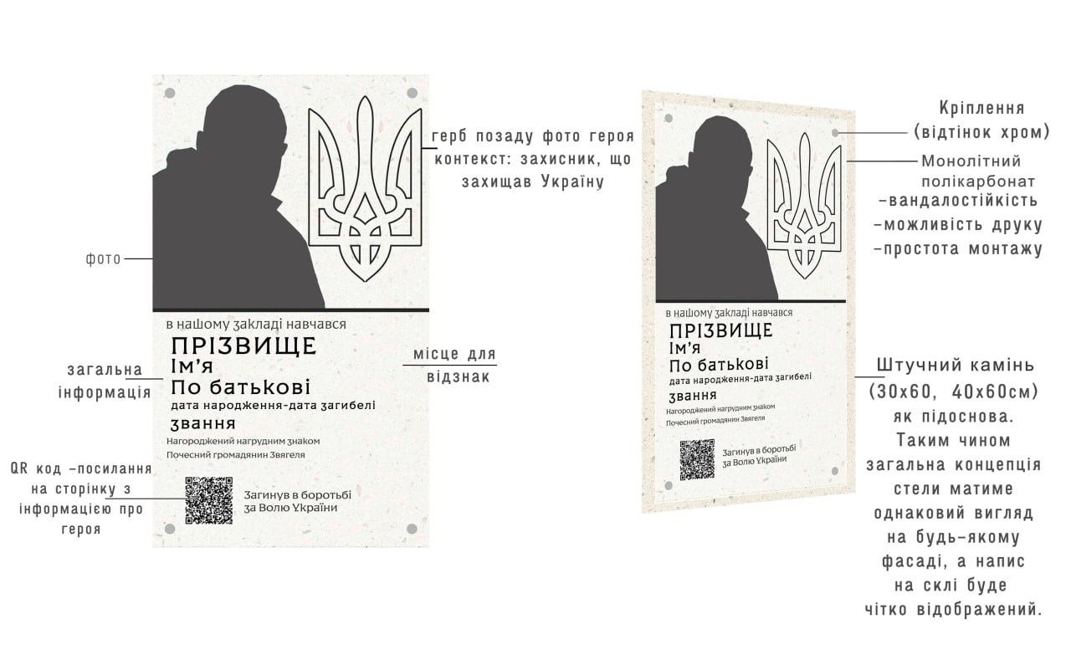

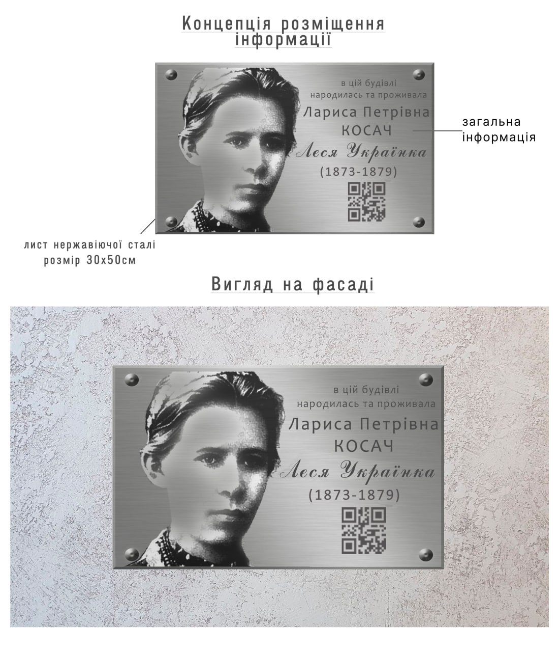
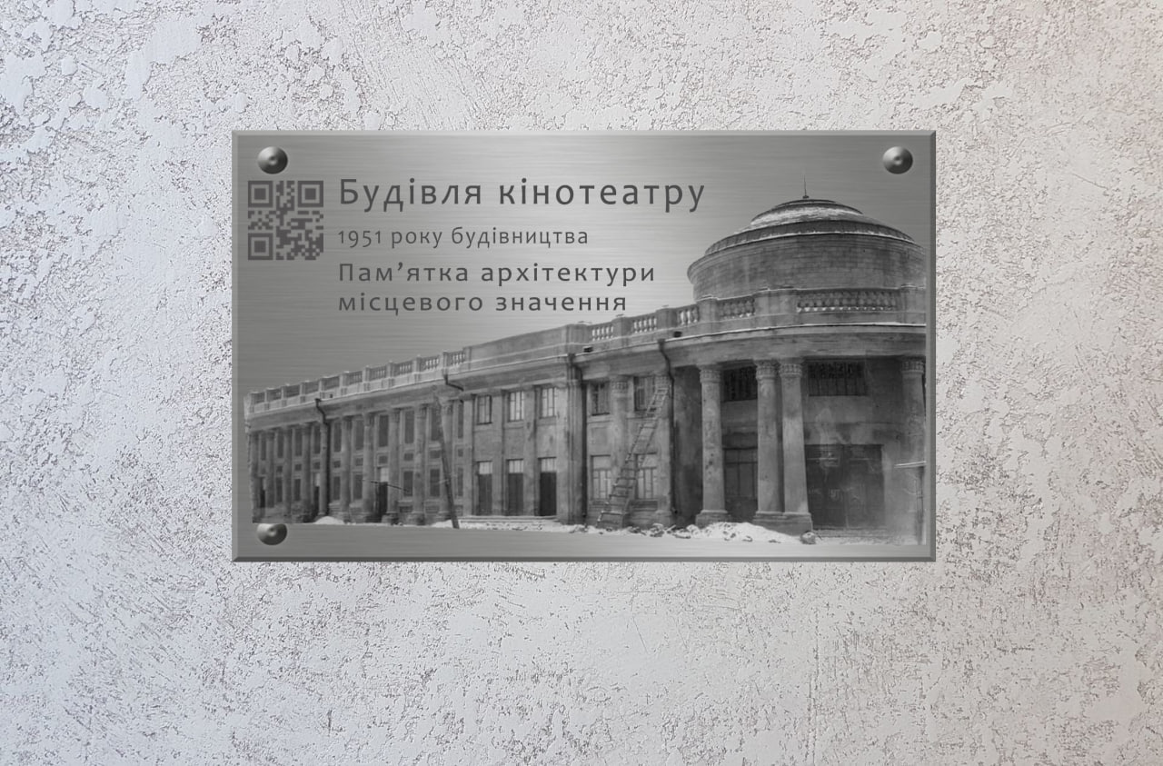

Секретар міської ради Оксана ГВОЗДЕНКО

